## INTRODUCTION GENERALE

De nos jours le monde évolue à une vitesse assez remarquable. Les Nouvelles

Technologie de l’Information et de la Communication (NTIC) viennent donc répondre au problème spécifique des populations ceci dans le but de les mettre en adéquation avec l’évolution du monde. L’ignorance est un grand fléau rencontré dans notre pays.

Beaucoup de personne rencontre des problèmes au quotidien et ne savent pas vers qui se tourné, quand même ils ont connaissance du professionnel qui pourra les venir en aide ils ne savent pas où les rencontrer. Cette situation nous a donc amené à nous poser une question : Comment concevoir une application web pouvant aux personnes d’entrer en contact et prendre un rendez-vous avec un professionnel peut importe où il se trouve, d’où le thème : « ETUDE ET REALISATION D’UNE APPLICATION WEB DE MISE EN RELATION ET PRISE DE RENDEZ-VOUS ENTRE PARTICULIER».

Afin de donner la possibilité à toutes les couches sociales de bénéficier de ces services, nous avons choisi de concevoir une application gratuite. A cet effet notre application sera organisée et structuré autour de trois chapitres

**CHAPITRE I: ETUDE DE L’EXISTANT ET PRESENTATION DU PROJET**

De nos jours, des milliers d’application proposent aux internautes la possibilité de prendre un rendez-vous avec un professionnel et bien d’autres services. Ces offres sont payantes parfois gratuite en fonction des structures.

1. **Fonctionnement du Système**
2. **Comment fonctionne la mise en relation et prise de rendez-vous ?**

Dans notre application en fonction de ton problème tu as la possibilité de faire la recherche sur le professionnel correspondant à ton besoin, une fois le professionnel trouvé vous pouvez regarder ces disponibilités et prendre un rendez-vous. Après ceci un Email de confirmation vous ait envoyé à vous et au professionnel.

**Fonctionnement Actuel**

De nos jours à cause du cout de vie élevé nous n’avons pas de nombreux professionnel au Cameroun et pour ceux qui y sont, ils ne sont pas connu de tous. A cet effet les rencontrez est extrême difficile : nous voyons des personnes se déplacé (parcourir des villes) qui partent à 6h dans des entreprises pour rencontrer un professionnel et sont reçu à 15h ou même passent toute la journée sans être reçu ou alors le professionnel est en déplacement.

Nous avons remarqué qu’ils existent une multitude de professionnel dans domaine varié tous n’ayant pas toujours des entreprises populaire et les personnes n’ont pas connaissance de tous ces professionnel, dans l’optique de faire sortir ces professionnel de l’ombre nous apportons comme solution l’application **NOM** est gratuite et est accessible à toutes catégorie de personne, qui va améliorer non seulement la communication entre le client et professionnel mais aussi permettre aux personnes des villes d’ailleurs de pouvoirs connaitre la disponibilité des professionnel avant de se déplacé, de minimisé leurs dépenses, leurs temps et permet de localisé facilement un professionnel.

En plus de notre solution apportée pour palier à ce problème ils existent d’autres solutions déjà existantes qui seront détaillées dans ces prochaines lignes.

1. **Quelques Plateforme Fonctionnel**
2. **Mondocteur237.com**

MonDocteur237 est une application Web de prise de rendez-vous en ligne 7J/7 et

24H/24 gratuit pour la population au Cameroun. Ce produit s’adresse tant aux professionnels de la santé qu’aux patients.



1. **Waspito**

Waspito est une plateforme d’e-santé mise en place par une start-up camerounaise qui met en relation les patients avec des médecins pour des consultations vidéo instantanées depuis leurs smartphones.

**CRITIQUE**

Bien que ces applications de prise de rendez-vous soient de renommé nationale, elles ne sont pour autant pas à l’ombre des critiques :

* Ces applications de prise de rendez-vous ne sont pas accessibles à tout le monde au vu de leurs couts élevé
* La plupart sont des applications mobiles, ce qui restreint un certain nombre d’utilisateur.
* La majeure partie de ses sites n’exerce pas leurs activités dans notre pays (Cameroun)
* Il n’est pas possible d’annuler un rendez-vous une fois qu’il est pris.

Pour pallier à ces problèmes nous avons pensé à développer une application.

1. **Ébauche de Solution**
2. **Le Dynamisme**

Nous avons opté comme solution l’implémentation d’une plateforme Web pouvant être accessible par toutes personnes. D’où le nom de l’application **NOM.**

1. **Qu’est-ce que c’est NOM?**

Le **NOM** est une application de mise en relation et prise de rendez-vous qui va augmenter la visibilité des professionnels en permettant de les trouvés plus facilement et permettre aux clients de trouver plus rapidement des professionnels de qualité.

1. **Avantages de NOM**

* **Gain de temps**

C'est le principal avantage du logiciel de prise de rendez- vous en ligne, et sa première raison d'être : le professionnel gagne du temps dans la mesure où l'outil effectue la tâche à sa place. Le professionnel ne passe pas l'appel téléphonique, et il ne reste pas longuement au téléphone avec le client : il consacre le temps économisé à son cœur de métier. C'est l'opportunité de mieux développer son activité et de booster son chiffre d'affaires. En remobilisant cette ressource sur des tâches plus stratégiques, il améliore en outre son intérêt et sa motivation au travail.

* **Un service gratuit**

Sachant la valeur des habitudes de consommation des utilisateurs d’application dans le siècle présent, nous allons avoir qu’un seul type d’abonnement qui est l’abonnement gratuit. Ceci non seulement pour permettre au concitoyen de tout rang social de pouvoir s’inscrire sur notre plateforme dans le but de pouvoir leur permettre de découvrir nos différents professionnels, mais aussi d’avoir la possibilité de suivre leur demande, d’entrer en contact et de pouvoir prendre un rendez-vous chez le professionnel de leur choix.

* **Optimisation du planning**

Digitaliser la prise de rendez-vous facilite l'administratif. Le professionnel remplit et consulte son planning facilement, en quelques clics, depuis une plateforme intuitive accessible sur ordinateur et sur mobile. Les données sont mises à jour automatiquement en temps réel, ce qui évite le risque d'erreurs de type doublons. L'outil permet en outre de diminuer les annulations de rendez-vous et les « no-shows », car le logiciel envoie une notification de rappel au client et lui permet d'annuler en ligne. Le professionnel, le cas échéant, est averti : il prend un autre rendez-vous pour optimiser son planning.

* **Amélioration de l'expérience utilisateur**

Le client, désormais habitué à la digitalisation, apprécie prendre rendez-vous en ligne. Non seulement parce qu'il peut le faire à tout moment, peu importent les horaires de l'entreprise, mais aussi parce que c'est lui qui à l'initiative de la prise de rendez-vous. L'outil contribue ainsi à favoriser le selfcare, un aspect très recherché dans le cadre de la relation client. Le client en outre apprécie le caractère ludique de la plateforme. De manière générale, le logiciel de prise de rendez-vous en ligne améliore l'expérience client autant que celle du professionnel.

* **Disponible et accessible pour toutes les régions du Cameroun**

1. **Cahier de Charge**

**1. Les Besoins fonctionnels**

Nous avons choisi de décomposer l’ensemble de besoins fonctionnels en module, permettant ainsi d’appliquer la notion de programmation oriente fonctionnalité. Après un découpage, nous avons comme modules :

* **Gestion d’inscription** : il est question ici pour nous de récolter les informations personnelles des utilisateurs ou patient afin de leur créer un compte.
* **Gestion d’authentification** : il est question dans ce module de gérer les utilisateurs du système et de définir leur niveau d’accès dans la plateforme.
* **Gestion de profil :** il est question dans ce module que les utilisateurs du système gèrent leur profil.
* **Gestion des professionnels :** il est question dans ce module créer, modifier supprimer le compte d’un professionnel.
* **Gestion des domaines :** il est question dans ce module créer, de supprimer et d’ajouter un professionnel au domaine dont il correspond.
* **Gestion des agendas :** il est question dans ce module que chaque utilisateur ait son espace pour ces évènements.
* **Impression des documents**
* **Gestion des disponibilités :** il est question pour les professionnels de mettre à jour leurs disponibilité afin qu’on puisse prendre un rendez-vous.
* **Gestion des prises de rendez-vous**: il est question dans ce module de permettre aux clients de prendre un rendez-vous en fonction des disponibilités du professionnel.
* **Gestions des comptes :** il est question pour l’administrateur dans ce module de pouvoir bloqué le compte d’un utilisateur qui ne respecte pas les règles.
* **Gestion des notifications :** il est question dans ce module que les utilisateurs puissent recevoir des notifications qui leur sont propres après une action.
* **Consulter l’historique:** Ici les utilisateurs auront la possibilité de voir les rendez-vous déjà passez et ceux à venir.
* **Gérer les utilisateurs :** Ici l’Administrateur sera capable créer, supprimer les utilisateurs.
* **Gérer les domaines et spécialité :** Ici l’Administrateur sera capable d’ajouter, supprimer des domaines et spécialitésdans la plateforme.
* **Gérer les villes :** Ici l’Administrateur sera capable d’ajouter, supprimer un ou plusieurs villes sur la plateforme.

**2. Les Besoins Non Fonctionnels**

* **La sécurité et la confidentialité :** le site doit être sécurisé au niveau des droits d’accès ce qui engendre une protection des données de chaque utilisateur.
* **La performance et rapidité :** au sein du site le temps de réponse doit être plus court pour satisfaire l’optimisation du traitement effectue.
* **L’ergonomie et convivialité :** le site doit fourni des interfaces lisibles et simple afin de faciliter l’utilisation de ses fonctionnalités par les utilisateurs.
* **La maintenance :** le site doit être compréhensible au niveau du code source pour ainsi faciliter sa maintenance.
* **La disponibilité :** la présence d’une connexion internet pour exploiter les fonctionnalités du site.

1. **Ressources Matérielles et Logicielles**
2. **Les ressources matérielles**

***Table 1: Liste des ressources matérielles pour le projet***

|  |  |  |
| --- | --- | --- |
| **DESIGNATION** | **QUANTITE** | **PRIX** |
| **Ordinateur HP**  **PRO BOOK** | **1** | **200.000** |
| **Modem +**  **abonnement mensuel sur 4 mois** | **1** | ***20.000*** |
| **Total** | **2** | **220.000** |

1. **Les ressources logicielles et technologiques**

***Table 2: Liste de ressources logicielles et technologies pour le projet***

|  |  |  |
| --- | --- | --- |
| **DÉSIGNATION**  **LOGICIEL** | **QUANTITE** | **PRIX (EN FCFA)** |
| **Logiciel de développement Visual Studio Code** | 1 | Gratuit |
| **Intellij Idea Community** | 1 | Gratuit |
| **Logiciel Power AMC** | 1 | 45000 |
| **Gantt projet** | 1 | Gratuit |
| **Logiciel Wamp Server** | 1 | Gratuit |
| **Total** | 4 | 45000 |
| **JavaScript** | 1 | Gratuit |
| **Bootstrap** | 1 | Gratuit |
| **Hébergement** | 1 | 50000 |
| **Total** | 4 | 50000 |

**V. PLANIFICATION DU TRAVAIL**

Le diagramme de Gantt et le tableau d’Antériorité sont des outils utilisés (souvent en complément d’un réseau PERT) en ordonnancement et en gestion de projet permettant de visualiser dans le temps les diverses taches composants un projet. Il s’agit d’une représentation d’un graphe connexe, value et oriente, qui permet de représenter graphiquement l’avancement du projet.

***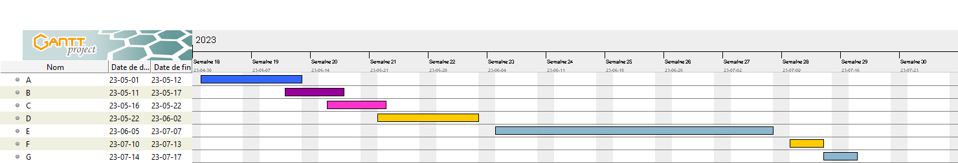****Table 3: Les Antériorités*

|  |  |  |
| --- | --- | --- |
| TACHES | DURÉE EN JOUR | ANTÉRIORITÉ |
| Définir les objectifs du projet (A) | 10 | - |
| Analyse de l’existant (B) | 5 | A |
| Spécification (C) | 5 | B |
| Conception (D) | 10 | C |
| Réalisation (E) | 50 | D |
| Test (F) | 5 | E |
| Validation (G) | 3 | F |

***Figure 3 :Diagramme de GANTT***

La figure 3 représente le Diagramme de GANTT qui énumère les différentes étapes que nous avons optées tout au long du stage :

* **Étape d’étude** : qui consiste à définir la finalité du projet et son inscription dans une stratégie globale.
* **Analyse de l’existant** : il a tout d’abord fallu faire des analyses préalables, par l’exploration du sujet et l’analyse interne et externes. Pour pouvoir dégager les besoins fonctionnels et non fonctionnels du site.
* **Spécification** : elle a pour but d’établir une première description du futur système.
* **Conception** : elle consiste à définir précisément chaque sous-ensemble du logiciel.
* **Réalisation** : il s’agit de l’implémentation ou Programmation. Soit la traduction dans les langages de programmation des fonctionnalités définies lors de la phase de conception.
* le logiciel fini. Ainsi qu’à l’ensemble des tests qui permettra de vérifier que le logiciel correspond exactement au cahier de charge.

Dans ce chapitre nous avons présenté le contexte du projet ainsi que les besoins fonctionnels et non fonctionnels de notre application web, ce qui nous a permis d’avoir une vue globale de notre application afin de concevoir les modèles et les différents diagrammes dans le chapitre suivant.

**CHAPITRE II : CHOIX DES MODELES DYNAMIQUES ET STATIQUES**

La conception d’un projet est une phase primordiale pour définir les objectifs et les fonctionnalités de notre application. Dans ce chapitre nous allons détailler la conception de notre plateforme avec la méthode 2TUP et le langage UML, ainsi que les technologies et outils utilisé pour développer notre application*.*

**I. Méthodologie de Conception**

**1. Définition des concepts**

**a. Merise**

**MERISE** (Méthode d’Etude et de Réalisation Informatique pour le Systèmes d’Entreprise) **est** une méthode de conception, de développement et de réalisation de projets informatiques. Le but de cette méthode **est** d'arriver à concevoir un système d'information. La méthode MERISE **est** basée sur la séparation des données et des traitements à effectuer en plusieurs modèles conceptuels et physiques.

##### b. 2TUP

**2TUP** (2 Tracks Unified Process, prononcez « Toutiyoupi » /tu.ti.ju.pi/), ou T2UP, est un processus de développement logiciel qui met en œuvre la méthode du processus Unifie. Le processus s’articule ensuite autour de trois phases essentielles : une branche technique ; une branche fonctionnelle et une phase de réalisation.

1. Etude comparative entre UML et MERISE

Table 5: comparaison entre 2TUP et Mérise

|  |  |
| --- | --- |
| Merise 2TUP | |
| Est une méthode orienté fonction, elle encadre les projets de conception et de mise en œuvre mais en pensant le projet avec des fonctions et non des objets | Est un processus qui permet d’encadrer la production des diagrammes produit par un langage de modélisation et de conception orienté objet. |
| Est un modèle de développement | Est un processus de développement |
| relationnel | objet. |
| plus adapté à une approche théorique | plus orientée vers la conception |

###### **3. Choix de la Méthode**

Après cette étude comparative, il est certes que nous adoptons 2TUP comme méthode de modélisation puisque nous allons utiliser le concept de l’orienter objet, à travers le Framework Spring boot, Bootstrap, HTML & THYMELEAF. A travers le choix de la méthode 2TUP, le langage de modélisation qui va de soi est le langage **UML**.

1. **Qu’est-ce que UML ?**

UML (Unified Modeling Langage), est un langage de modélisation des systèmes standard, qui utilise des diagrammes pour représenter chaque aspect d’un système c’est-àdire : statique, dynamique, … en s’appuyant sur la notion d’oriente objet qui est un véritable atout pour ce langage.

1. **C’est quoi 2TUP ?**

2TUP (2 Track Unified Process, prononcez « Toutiyoupi » /tu.ti.ju.pi/), ou 2TUP, est un processus de développement logiciel qui met en œuvre la méthode du processus Unifié.

Le 2TUP propose un cycle de développement en Y, qui dissocie les aspects techniques des aspects fonctionnels. Il commence par une étude préliminaire qui consiste essentiellement à identifier les acteurs qui vont inter agit avec le système à construire, les messages qu’échangent les acteurs avec le système, à produire le cahier des charges et à modéliser le contexte (Le système est une boite noire, les acteurs l’entourent et sont relies à lui, sur l’axe qui lie un acteur au système on met les messages que les deux s’échangent avec le sens). Le processus s’articule ensuite autour de trois phases essentielles :

* + Une branche technique ;
  + Une branche fonctionnelle
  + Une phase de réalisation.

**La branche technique** capitalise un savoir-faire technique et/ou des contraintes techniques. Les techniques développées pour le système le sont indépendamment des fonctions à réaliser.

**La branche fonctionnelle** capitalise la connaissance du métier de l’entreprise. Cette branche capture des besoins fonctionnels, ce qui produit un modèle focalisée sur le métier des utilisateurs finaux.

**La phase de réalisation** consiste à réunir les deux branches, permettant de mener une conception applicative et enfin la livraison d’une solution adaptée aux besoins.

Les « méthodologues » disent qu’une méthode, pour être opérationnelle, doit avoir 3 composantes :

* Une démarche (les étapes, phases et taches de mise en œuvre),
* Des formalismes (les modélisations et les techniques de transformation),
* Une organisation et des moyens de mise en œuvre.

##### Démarche

Le cycle en Y ou processus 2TUP présente une branche fonctionnelle et une branche technique bien distincte durant la phase de capture des besoins et d’analyse préalable. La **figure 3** ci-dessous vont nous présenter la démarche utilisée par la méthode 2TUP qu’on va utilise

###### ***Figure 3: 2TUP présentée en cycle en Y***

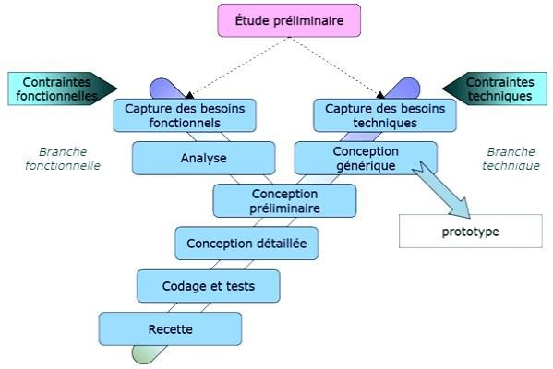

1. **Branche fonctionnelle ou « gauche »**

Elle vise la capture des besoins fonctionnels et analyse des spécifications fonctionnelles de manière a déterminé ce que va réaliser le système en termes de métier.

C’est ici, qu’on identifie et dégage toutes les fonctionnalités du système à réaliser.

1. **Branche technique ou « droite »**

Elle permet la capture des besoins non fonctionnels. Il s’agit essentiellement des contraintes que l’application doit prendre en compte comme par exemple les contraintes d’intégration, les contraintes de développement et les contraintes de performances.

1. **Phase de réalisation**

Cette phase est la fusion des deux précédentes et mène à la conception applicative et à la solution adaptée aux besoins des utilisateurs. Elle concerne les étapes de la conception préliminaire, la conception détaillée, le codage et les tests puis l’étape de recette.

##### Les modèles

Nous utiliserons ici la méthode 2TUP avec le langage UML, dont chaque étape de tous le cycle en Y de la branche fonctionnelle, branche fonctionnelle a la branche du milieu permettant de former le Y, doivent correspondre aux diagrammes UML d’après leurs spécifications d’utilisation.

Voici la **figure 4** ci-dessous, qui énumère chaque étape du cycle en Y avec les diagrammes UML correspondants.

**Figure 4: 2TUP avec les diagrammes UM*L* correspondants**

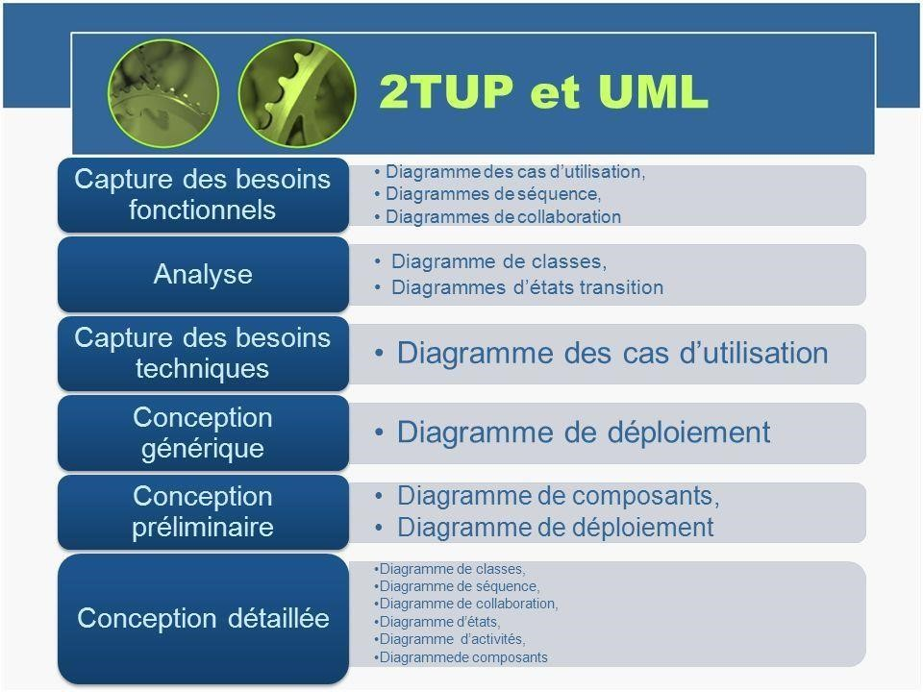

**II. Spécification Dynamique**

**1. Diagramme des cas d’utilisation**

L’analyse de ce projet nous a permis d’identifier les divers besoins auxquels doit répondre notre site. Ces besoins dégages sont classés en deux catégories à savoir les besoins fonctionnels et les besoins non fonctionnels.

**a. Identification des acteurs**

Par définition, un acteur est un élément externe qui interagit directement avec le système. Cet élément peut être Utilisateur ou un système (autre ordinateur, autre programme, base de données).

Dans notre site, nous avons comme acteur :

* Le Client
* Le Professionnel
* L’Administrateur.

**b. Cas d’utilisation**

**Définition**

Un cas d’utilisation (Use Case) apporte une vision utilisateur et absolument pas une vision informatique. Il ne nécessite aucune connaissance informatique et l’idéale serait qu’il soit réalisé par le client. Sa particularité est qu’il ne liste que les fonctionnalités générales essentielles et principales sans rentrer dans les détails et nous permet de décrire ce que le futur système devra faire, sans spécifier comment il fera.

Diagrammes de cas d’utilisation globale

***Figure 6: Diagramme de cas d’utilisation globale***

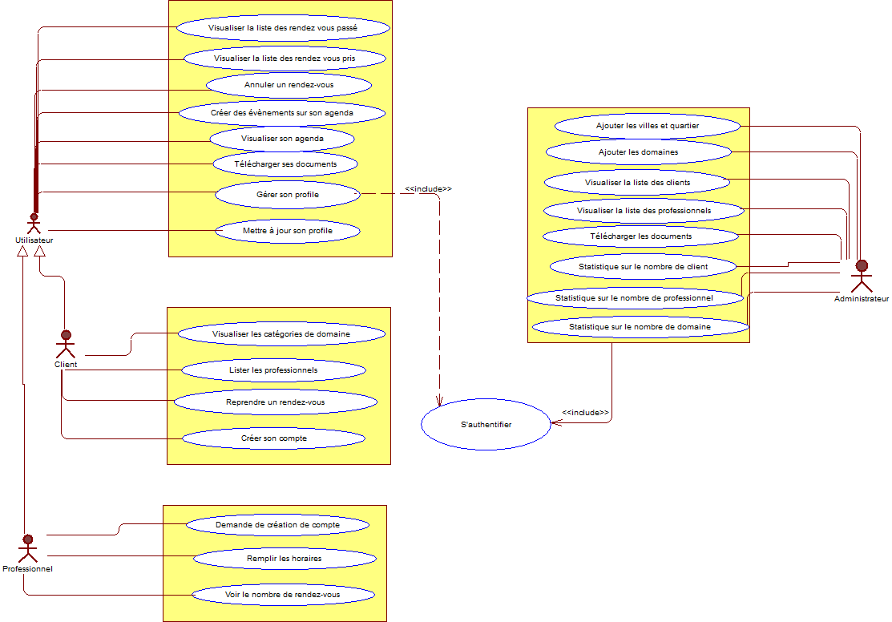***Source : Par nos soins***

2. Diagramme de séquence

Il permet de décrire les scénarios de chaque cas d’utilisation en mettant l’accent sur la chronologie des opérations en interaction avec les objets. Un diagramme de séquence montre une interaction présentée en séquence dans le temps. En particulier, il montre aussi les objets qui participent à l’interaction par leur « ligne de vie » et les messages qu’il échange présenter en séquence dans le temps.

**Les éléments de base d’un diagramme de séquence**

* **Scénario** : une liste d’action qui décrit une interaction entre un acteur et le système.
* **Interaction** : un comportement qui comprend un ensemble de message échangé par un ensemble d’objet dans un certain contexte pour accomplir une certaine tache.
* **Message** : Un message représente une communication unidirectionnelle entre objets qui transporte l’information avec intention de déclencher une réaction chez le récepteur. **Diagrammes de cas de séquence « Authentification »**

***Figure 7: Diagramme de séquence « Authentification*** *»*

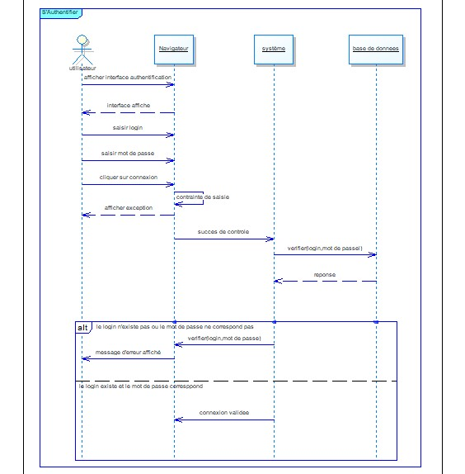

1. **Spécification Statique**

**Diagramme de classe.**

Le diagramme de classe représente les classes intervenant dans le système ainsi que les relations entre ces classes. Il décrire les informations sans faire référence à une implémentation particulière. C’est le diagramme le plus important et le plus utilise.

**Les éléments de base d’un diagramme de classes**

Les éléments de base d’un digramme de classes sont les suivants :

* **Objet :** C’est une entité aux frontières bien définies. Il possède une identité et encapsuler un état et un comportement. Un objet est une instance de la classe.
* **Classe :** il décrire un groupe d’objet ayant les mêmes propriétés (attributs) et un même comportement (opérations).
* **Méthode :** C’est l’implémentation d’une opération.
* **Attribut :** C’est une propriété élémentaire d’une classe. Pour chaque objet d’une classe, l’attribut prend une valeur.
* **Classe-association :** elle permet de décrire soit des attributs, soit des opérations propres à l’association

**Modèle relationnel**

Le modèle relationnel est basé sur une organisation des données sous forme de tables. La manipulation des données se fait selon le concept mathématique de relation de la théorie des ensembles « l’algèbre relationnelle ». Le modèle relationnel est base sur la terminologie suivante :

* **Attributs :** On appelle attributs le nom des colonnes qui représentent les constituants de l’entité. Un attribut (une colonne) est repéré par un nom et un domaine de définition, c’est-à-dire l’ensemble des valeurs qu’il peut prendre.
* **Tuples** : c’est une ligne du tableau.
* **Cardinalité** : il sert à compter le nombre minimum et maximum de possibilités que chaque classe contient dans la relation liant deux ou plusieurs objets.
* **Clé principale** : la clé principale d’une relation est l’attribut, ou l’ensemble d’attributs, permettant de designer de façon unique un tuplet.
* **Clé étrangère** : une clé étrangère, par contre, est une clé (donc un attribut permettant d’identifier de façon unique un tuplet) faisant référence à une clé appartenant à une autre table.

**Diagramme de classe de la plateforme**

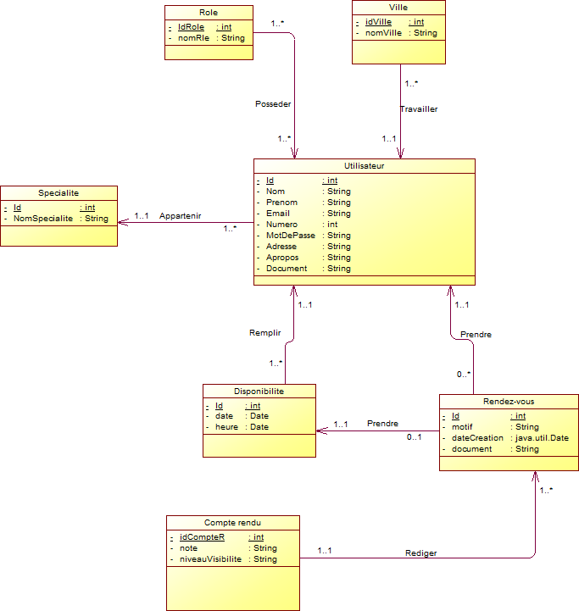

**CHAPITRE III : REALISATION ET IMPLEMENTATION**

**I. Technologie Utilisées**

**a. Front-end**

Le terme Front-end représente la partie visuelle d’un site ou les éléments que l’on voit à l’écran sur un site. En effet, tout ce qu’on voir afficher sur une application web est une combinaison de HTML, BOOSTRAP.. Ainsi les différents Front-end que nous aurions sont :



HyperText Markup Language, le plus souvent abrégé HTML, est le langage de balise conçu pour représenter les pages web. Il permet également de structurer sémantiquement, logiquement et de mettre en forme le contenue des pages, d’y inclure des ressources multimédias à savoir des formulaires de saisie, des images et bien d’autres. Il permet de créer des documents interopérables avec les équipements très variés de manière conforme aux

exigences de l’accessibilité du web.



Thymeleaf est un moteur de template, sous licence Apache 2.0, écrit en Java pouvant générer du XML/XHTML/HTML5. Thymeleaf peut être utilisé dans un environnement web ou non web. Son but principal est d'être utilisé dans un environnement web pour la génération de vue pour les applications web basées sur le modèle MVC.



Bootstrap est un Framework conçu pour améliorer le visuel des composants d’un site web et il est open source c’est-à-dire accessible par tout le monde et gratuit. Il permet de facilite l’utilisation du HTML et permet de développer ses propres balise et attribut HTML.

**b. Back end**



Java est une technique informatique développée initialement par Sun Microsystems puis acquise par Oracle à la suite du rachat de l'entreprise. Défini à l'origine comme un langage de programmation, Java a évolué pour devenir un ensemble cohérent d'éléments techniques et non techniques.



Spring est un framework open source pour construire et définir l'infrastructure d'une application Java, dont il facilite le développement et les tests.



MYSQL est un système de gestion de base de données relationnelle (SGBDR). Il fait partie des logiciels de gestion de base de données les plus utilises au monde, autant par le grand public (Application web principalement) que par des professionnels.



WampServer64 comme son nom l’indique est logiciel mis sur pied pour serveur locale. Il nous permet de concevoir nos bases de données. Il est Open source donc gratuit.

##### II. Description de L’Application